Имение помещиков Львовых (д. Гора)

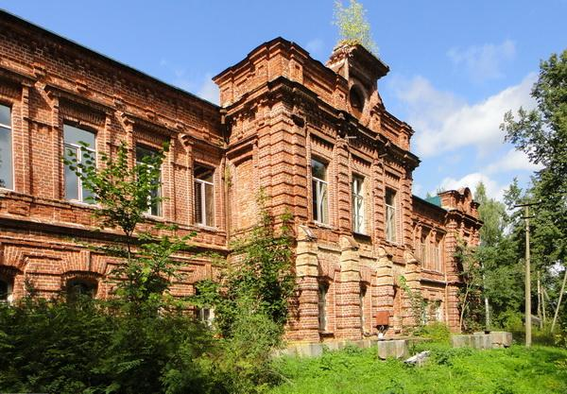
Сегодня усадьба Гора – памятник архитектуры середины XIX века регионального значения. Это один из крупнейших хорошо сохранившихся усадебных комплексов. На территории усадьбы частично сохранился парк в английском регулярном стиле. Созданные здесь пруды, горки дали возможность этому шедевру именоваться как «парк с затеями».

